**桃園市立大有國民中學112學年度第二學期第二次評量試卷**

|  |  |  |  |  |  |  |  |  |  |  |
| --- | --- | --- | --- | --- | --- | --- | --- | --- | --- | --- |
| 年 級 | **八年級** | 考 試  科 目 | **國文** | | | | 命 題  範 圍 | B4 L4~6 自學（二）  語文常識（一） | 作 答  時 間 | 45分 |
| 班 級 |  | 姓 名 |  |  | 座 號 |  | 分 數 |  | | |

**第一大題：1~15題，每題3分；16~27題，每題2分**

1. 請問下列選項「」中的字，何者讀音相同？

（A）樂府本指管理音樂的官「署」／她參加了罷免市長的連「署」活動。

（B）澎湖花火節的煙火「絢」麗奪目／不知不覺，自己已是個七「旬」老翁。

（C）官員貪污「瀆」職，境內民不聊生／隋煬帝窮兵「黷」武，徵集三十萬軍隊攻打高麗。

（D）法官一一羅列他的罪刑，可謂「罄」竹難書／在被害者家屬面前，他「聲」淚俱下地為自己的錯誤道歉。

1. 請問下列造句用字，何者完全正確？

（A）信眾們在寺廟虔心祈願，希望自己的願望可以上達天廳。

（B）他是一個恢諧幽默的人，身邊不少喜愛他的朋友。

（C）母親守在生病孩子的床前，拭犢情深，令人動容。

（D）趁著大夥兒還有精神，讓我們一鼓作氣，把工作做完。

1. 水神的指引一文中，作者曾建議父親賣水，父親卻回應：「來到這裡飲用水的人，才能喝到最甜、最有味道的水。」下列何者最能表達這一句話的涵義？

（A）我見過最美的風景，不在照片裡，在我翻山越嶺的路上。

（B）如果有所付出，就想要有所回報，會招來煩惱。

（C）人的心地是一畦田，土地沒有播下好種子，也長不出好的果實。

（D）點燃了的火炬不是為了火炬本身，就像我們的美德應該超過自己照亮別人。

1. 下列哪一借代修辭法的使用錯誤？

（A）文天祥寧死也不投降於元朝，只願將自己的一片赤誠忠心，永遠留在汗青中。

（B）幾杯黃湯下肚，他已經連站都站不穩，何況開車呢？

（C）大福從小受到父母嚴厲管束，沒想到卻成了樑上君子，令人不勝唏噓。

（D）突如其來的水災，讓他的家盡付祝融。

1. 陋室銘中引用孔子之言「何陋之有」作結，隱藏了原文上句「君子居之」。下列何者沒有使用相同的「藏詞」手法？

（A）他下樓梯摔斷了腿，因此沒有參加那場發生人群踩踏意外的活動，真是塞翁失馬。

（B）父母雙雙離世，使他有了樹欲靜而風不止的傷感。

（C）老師責罵你，也是因為愛之深，責之切啊。

（D）他幫你這麼大一個忙，你還把責任都推給他，簡直是狗咬呂洞賓。

1. 徐志摩在敘述康河岸上風光時，連用了六個「關心」，表現出什麼樣的心境？

（A）對春天將要離去而惋惜。 （B）對春來的訊息熱切探尋。

（C）對自然萬物的深切關愛。 （D）對春天遲遲未到的關懷。

1. 請舉出一個不是實指顏色的例子，以下何者符合條件？

（A）「黃」梅時節 （B）青紅「皂」白 （C）布衣「黔」首 （D）「赤」手空拳

1. 關於陋室銘一文的寫作手法，何者說明是正確的？

（A）全篇皆用對偶，且隔句押韻，一韻到底。

（B）末句藉「何陋之有」帶出「君子」，呼應「德馨」。

（C）前四句以烘托手法，借「仙」、「龍」點出「陋室」。

（D）以「諸葛廬」、「子雲亭」暗示需先隱居，才有出仕任官的機會。

1. 「夠用就好」是原住民族的生活信念，下列哪一句子寓意與其相同？

（A）天下皆知取之為取，而莫知與之為取。 （B）博觀而約取，厚積而薄發。

（C）不積跬步，無以至千里，不積小流，無以成江海。 （D）鷦鷯巢於深林，不過一枝。

1. 由二個同義或近義的字，結合而成的複詞被稱為「同義複詞」，請問下列哪一例子，不屬於同義複詞？

（A）「恩怨」已深 （B）一生「順遂」

（C）視為「典範」 （D）「遭遇」困境

1. 下列各個選項「」中的字義，何者前後相同？

（A）卻上輕「輿」乘晚涼／「輿」情。 （B）何陋「之」有／蓮「之」愛，同予者何人？

（C）延年「益」壽／精「益」求精。 （D）日久「彌」新／「彌」補過錯。

1. 黃家四位毛小孩學到了對偶修辭法，下列何者對於對偶修辭法的條件理解正確，而給出了正確的例子？

（A）大吉：風勁角弓鳴，將軍獵渭城。 （B）大福：六代興亡國，三杯為爾歌。

（C）大順：天下無難事，只怕有心人。 （D）大利：浮雲遊子意，落日故人情。

1. 請問四位毛小孩中，誰放在「」中的詞是副詞？

（A）大利：因為末班車已經開走，他「索性」留在公司加班。

（B）大順：「熟悉」了公式，你自然可以算出更多數學題目。

（C）大吉：我家後面有一條「清澈」的小河，河裡有魚兒在悠游。

（D）大福：這一段「記憶」是我永遠無法忘懷的。

1. 請問下列倒裝句何者的還原完全正確？

（A）馬首是瞻 是瞻馬首

（B）靜極了，這朝來水溶溶的大道這朝來靜極了，水溶溶的大道。

（C）不戚戚於貧賤 於貧賤不戚戚。

（D）徐噴以煙 徐以煙噴。

1. 在我所知道的康橋一文中，「只遠處牛奶車的鈴聲，點綴這周遭的沉默。」運用的寫作手法與下列哪一例子相同？

（A）清晨入古寺，初日照高林。 （B）鳥宿池邊樹，僧敲月下門。

（C）松風不動，林狖未鳴。 （D）一葉且或迎意，蟲聲有足引心。

1. 下列是一些常見的座右銘與名言，請問何者配對是錯誤的？

（A）人而無信，不知其可也──失信就是失敗。

（B）百川東到海，何時復西歸。少壯不努力，老大徒傷悲──莫等閒，白了少年頭，空悲切！

（C）學而不思則罔，思而不學則殆──書讀的越多而不加思考，你就會覺得你知道得很多；而當你讀書而思考得越多的時候，你就會越清楚地看到，你知道得很少。

（D）君子坦蕩蕩，小人常戚戚──君子樂得其道，小人樂得其欲。

1. 轉化修辭法可細分為擬人法、擬物法、形象化，請問以下哪一例子分類與其他選項不同？

（A）飛鼠是夜行性動物，他們常聚在一起研究生存的法則，而逃過和躲過獵人的追捕是必修學分。

（B）夏蟲也為我沉默，沉默是今晚的康橋！

（C）滿載一船星輝，在星輝斑斕裡放歌。

（D）自然從未啞過，只是我們一直在背離她而已。

1. 陋室銘一文中，作者提到南陽諸葛廬和西蜀子雲亭，有何用意？

（A）暗示自己的德行、才幹可與諸葛亮、揚雄相提並論，並正在「靜待時機，以期一展抱負」，流露出自豪、自許的口氣。

（B）勸勉世人收斂鋒芒，避免招禍。

（C）說明若想成功、發達，需先經歷常人無法想像的困苦。

（D）說明孔明與揚雄是作者仰慕的偉人，希望自己也能達成與他們一樣的政治、文學成就。

1. 子欲居九夷。或曰：「陋，如之何！」子曰：「君子居之，何陋之有？」請問孔子想要表達的思想與下列何人的行為表現相同？

（A）一簞食，一瓢飲，在陋巷。人不堪其憂，回也不改其樂。

（B）採菊東籬下，悠然見南山。

（C）十畝之地不種黍，九畹之歲不生麻。

（D）結廬在人境，而無車馬喧。

1. 我所知道的康橋一文中，作者為什麼要連用三個「頃刻間」？

（A）景物變化使他徬徨無措　 （B）對自然虔誠崇敬，謹慎小心

（C）鋪張華麗，炫耀寫作技巧　 （D）描繪景色的變化萬千，令人目不暇給

1. 下列對話中的詞語，何者稱謂使用完全正確？  
   （A）令尊已經退休了嗎？/愚父今年五月正要退休。  
   （B）令弟在學校成績如何？/家弟不才，成績不甚亮眼。  
   （C）明晚的聚會，請問貴夫婦是否會出席？/沒問題，我一定帶著外子參加。

（D）賢喬梓都有這麼高的成就，真是虎父無犬子。/您過譽了，小犬也蒙您照顧，萬分感謝。

1. 陋室銘一文中，哪一句話最能說明主人的生活雅趣？

（A）苔痕上階綠，草色入簾青　 （B）無絲竹之亂耳，無案牘之勞形

（C）可以調素琴，閱金經　 （D）孔子云：「何陋之有？」

1. 住在桃園的大順想要寫一封信給住在高雄的表弟鄒畢魯，請問下列哪一個信封才能讓這封信順利地寄到畢魯手上？

（A） （B） （C） （D）

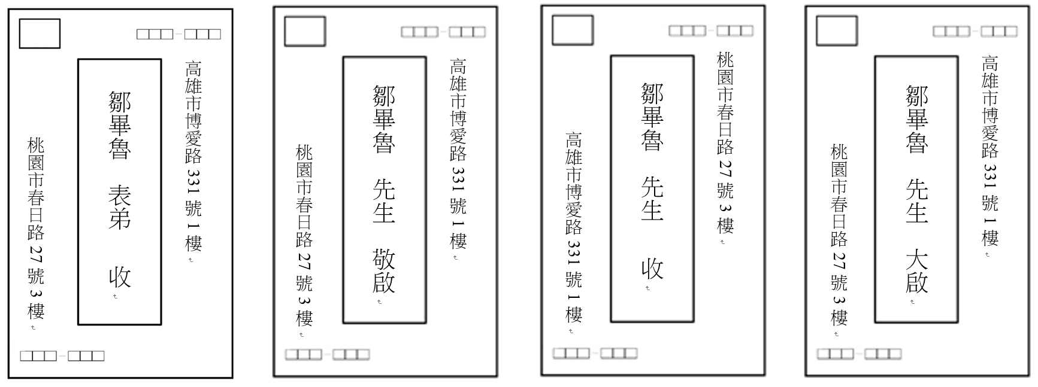

1. 大福想要寫一封信給老師，祝老師生日快樂。但是她好像寫錯了不少地方，請問應該如何修改才正確，不會讓老師看了以後生氣呢？

|  |
| --- |
| 尊敬的齊老師：  您好！  自最後一次與您見面，已經過了一年，我非常想念您的指導，希望您（A）一切安好。感謝您的指導，現在我已經學會了坐下還有握手，吃飯之前也會等等，聽到指令後才開動，只是有時候還是忍不住調皮拆家，我一定會努力改善。您的生日快要到了，祝您壽比南山，身體健康。最近氣候變化較大，天涼時請記得添衣。希望日後有機會與您見面。敬請  （B）大安  （C）學生 黃大福（D）叩上 |

（A）一切安好應該改成「無恙」 （B）大安應該改成「教安」  
（C）學生應該改成「貴生」 （D）叩上應該改成「敬稟」

1. 「永遠如初渡航海者，幻想黃金機緣於浩淼的煙波之外；想割斷繫岸的纜繩，扯起風帆，欣欣地投入無垠的懷抱。」以上文句乃是徐志摩形容多數青年的性格特質之一，此種特質應為下列何者？

（A）好逸惡勞，總想搭船出海，享受逍遙　 （B）叛逆無知，不聽勸告

（C）自命非凡，恃才傲物 （D）敢於夢想，勇於冒險，挑戰未知

1. 請問下列何組成語不完全符合假消息的定義？

（A）以訛傳訛／斷章取義 （B）穿鑿附會／含沙射影

（C）旁徵博引／郢書燕說 （D）捕風捉影／曾母投杼

1. 移覺是摹寫修辭的一種。運用具體生動的語言，通過更換感受角度來描述事物的性狀和情貌的修辭方式;也就是把某個感覺器官上的感受，轉移用另一感覺器官上的感受去描寫出來。

例：彎彎的楊柳的稀疏的倩影，卻又像是畫在荷葉上。塘中的月色並不均勻，但光與影有著和諧的旋律，如梵婀玲（小提琴）上奏著的名曲。〈朱自清‧荷塘月色〉此例便是以聽覺描寫視覺，請問下列何者使用了相同的移覺手法？

（A）走在春日喧囂的山林小徑上，耳畔清靜，蹲下來，卻能看見熱鬧鼎沸的聲音，一株株細嫩的幼苗剛從柔軟的黑泥中探出綠色的新芽。〈王家祥‧春天的聲音〉

（B）我正好和他四目相接，立刻深深為那燃燒著強烈睡欲的眼神所懾，或許是吸收了太多的夜氣，以致充滿陰冷的寒意。〈鍾怡雯‧垂釣睡眠〉

（C）那縷蟬歌，夏夜草際螢光一樣的飄忽。〈林懷民‧蟬〉

（D）好一團波濤洶湧大合唱的紫色。〈夢蝶‧牽牛花〉

**第二大題：閱讀題組，每一題組配分不同，請留意。28~29每題2分，30~36每題3分**

28~29題：

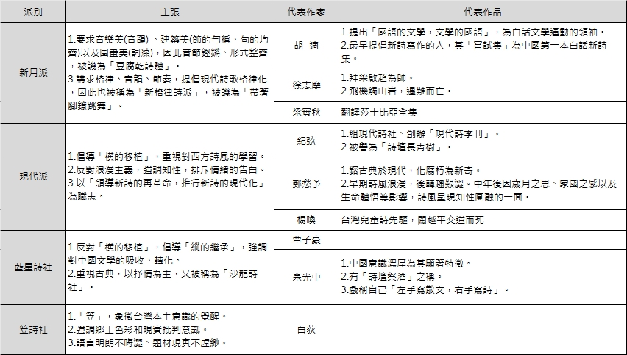

1. 以上表單是大順上立點老師的課時整理的課堂筆記，請問根據筆記內容，以下哪一首詩最有可能是笠詩社代表詩人的作品？  
   （甲）小時候／鄉愁是一枚小小的郵票／我在這頭／母親在那頭／長大後／鄉愁是一張窄窄的船票／我在這頭／新娘在那頭／後來啊／鄉愁是一方矮矮的墳墓／我在外頭／母親在裡頭／而現在／鄉愁是一灣淺淺的海峽／我在這頭／大陸在那頭。  
   （乙）我打江南走過／那等在季節裡的容顏如蓮花開落／東風不來／三月的柳絮不飛／你的心如小小的寂寞的城／恰若青石的街道向晚／跫音不響／三月的春帷不揭／你底心是小小的窗扉緊掩／我達達的馬蹄是美麗的錯誤／我不是歸人／是個過客……

（丙）這是一個懦怯的世界／容不得戀愛／容不得戀愛／披散你的滿頭髮／赤露你的一雙腳／跟著我來／我的戀愛／拋棄這個世界殉我們的戀愛／我拉著你的手／愛／你跟著我走／聽憑荊棘把我們的腳心刺透／聽憑冰雹劈破我們的頭／你跟著我走／我拉著你的手／逃出了牢籠／恢復我們的自由！

（丁）媽祖喲／坐了那麼久／祢的腳／在歷史的檀木座上／早已麻木了吧／檀木的寶座／在滿堂線香的冒煙裡／在大眾的阿諛裡／被燻得油黑……／這是非常冒昧的話／可是／應該把祢的神殿／那個位置／讓給年輕的姑娘吧……

（A）甲 （B）乙 （C）丙 （D）丁

1. 承上題，請問上列四個選項中，何者最有可能是新月派代表──徐志摩的作品？
   * 1. 甲 （B）乙 （C）丙 （D）丁

30~32題：

|  |
| --- |
| [甲]**自古逢秋悲寂寥，我言秋日勝春朝。晴空一鶴排雲上，便引詩情到碧霄。**  從先秦到唐代，自古以來，秋天都是悲傷的，到了劉禹錫這裡，秋天卻有了萬丈豪情。自古以來，騷人墨客都悲歎秋天蕭條、淒涼、空曠。我卻說秋天遠遠勝過春天。秋日天高氣爽，晴空萬里。一隻仙鶴直衝雲霄推開層雲，也激發我的詩情飛向萬里晴空。劉禹錫用自己的豪情一掃秋日的蕭瑟與淒涼，賦予了秋日新的含義。少有人知的是，寫下這首豪邁自信的〈秋詞〉時，劉禹錫正是被貶到朗州的時候，處於人生的低谷。白居易稱他為「詩豪」，不正是因為他在任何坎坷時，都能豪邁而歌嗎？人生，最溫暖的是希望，最值得期待的是明天。不管未來如何，無畏才是最好的姿態。  *節選自網路文章*  [乙]白居易字樂天，劉禹錫字夢得，兩人有「劉白」之稱，同為中唐社會派詩人，一對多年的好友。基本上，白居易的盛名是高於劉禹錫的。我們熟知的白居易：早慧，6、7個月即識「之、無」二字，20到30歲，十年之間，三登科名，官運大致平順，其詩清新平易，老嫗能解。沒料到，大半輩子意氣風發、平順平易的白居易也會老，而且老得有點憂鬱，原來，字「樂天」，是理想中的自我期許，現實生活不容易啊！  白居易有詩詠老贈夢得：**「與君俱老也，自問老何如？眼澀夜先臥，頭慵朝未梳。有時扶杖出，盡日閉門居。懶照新磨鏡，休看小字書。情於故人重，跡共少年疏。唯是閒談興，相逢尚有餘。」**觀看白居易的老來心境，還真是「老來事事休，豈一個懶字了得！」  收到白居易的詩，老友劉禹錫酬唱回應。酬樂天詠老見示：**「人誰不會老，老去有誰憐？身瘦帶頻減，髮稀帽自偏。廢書緣惜眼，多灸為隨年。經事還諳事，閱人如閱川。細思皆幸矣，下此便翛然，莫道桑榆晚，為霞尚滿天。」**  好一個「經事還諳事，閱人如閱川」！好一個「莫道桑榆晚，為霞尚滿天」！顯然地，生性豪邁，但大半輩子境遇不及白居易的劉禹錫，晚年的性格依然豪邁。「夕陽無限好，只是近黃昏」，這是客觀的晚年共景，老人的眼力差了、腿力不好了，嚴格說來，人一老，從頭到腳的器官都一一在宣告「老化」。白居易與劉禹錫同享高壽，同病相憐，但他們對「老」的心態卻有所不同。白居易聚焦於「近黃昏」，難免感傷；劉禹錫聚焦於「夕陽好」，尚稱欣慰。可以這麼說，面對老境，劉禹錫比字樂天的白居易還接近於「樂天」吧！  *節選自 洪春柳 莫道桑榆晚 為霞尚滿天 ──說「劉白」的<詠老詩>* |

1. 根據甲、乙兩篇文章，下列文句何者與劉禹錫面對年老與逆境的心境相似？

（A）浮雲遊子意，落日故人情。揮手自茲去，蕭蕭班馬鳴。

（B）莫聽穿林打葉聲，何妨吟嘯且徐行。竹杖芒鞋輕勝馬，誰怕？一簑煙雨任平生。

（C）烽火連三月，家書抵萬金。白頭搔更短，渾欲不勝簪。

（D）對酒當歌，人生幾何？譬如朝露，去日苦多。

1. 根據甲文，劉禹錫將自己的豪情寄託於對秋日的描寫之中，這種「寓情於景」是一種常見的寫作手法，即指表達感情時正面不著一字，但是仔細分析後卻發現詩人的主觀感情全部寓於眼前的客觀自然景色之中，一切景語皆情語。請問下列各選項中，何者沒有使用相同的寫作手法：

（A）枯藤老樹昏鴉，小橋流水人家，古道西風瘦馬，夕陽西下，斷腸人在天涯。

（B）住近湓江地低濕，黃蘆苦竹繞宅生。

（C）千里鶯啼綠映紅，水村山郭酒旗風。

（D）孤帆遠影碧山盡，唯見長江天際流。

1. 接續上一題，秋天萬物凋殘，自古以來，騷人墨客都悲歎秋天蕭條、淒涼、空曠，然而，秋天也是收穫的季節，並非全然是悲情的基調。請問下列何者與劉禹錫相同，並未表達秋天的蕭瑟與衰敗？

（A）一帶江山如畫，風物向秋瀟灑。水浸碧天何處斷？霽色冷光相射。

（B）紅葉黃花秋意晚，千里念行客。

（C）韶華爭肯偎人住？已是滔滔去。西風無賴過江來，歷盡千山萬水幾時回？

（D）無言獨上西樓，月如鈎，寂寞梧桐深院鎖清秋。

33~34題：

|  |
| --- |
| 無道人之短，無說己之長。施人慎勿念，受施慎勿忘。世譽不足慕，惟仁為紀綱。隱心而後動，謗議庸何傷？  無使名過實，守愚聖所臧。在涅貴不緇，曖曖內含光。柔弱生之徒，老氏誡剛強。行行鄙夫志，悠悠故難量。  慎言節飲食，知足勝不祥。行之茍有恆，久久自芬芳。 *崔瑗<座右銘>* |

1. 崔瑗的這一首座右銘可謂人盡皆知，請問從這篇文章中可知，崔瑗對自己的期許不包含下列何者？

（A）別在人前誇自己，別在背地論人非。 （B）出淤泥而不染，濯清漣而不妖。

（C）勤於學習，不甘做一粗鄙之人。 （D）君子疾沒世而名不稱焉。

1. 請問下列何者的字義，與「行之苟有恆，久久自芬芳」的「苟」相同？

（A）人「而」無信，不知其可也。 （B）臨財毋「苟」得，臨難毋苟免。

（C）「且」北方之人，不習水戰。 （D）多行不義必自斃，子「姑」待之。

35~36題：

|  |
| --- |
| 一、什麼是個人資料？  個人資料保護法（下稱「個資法」）將個人資料分成「一般性資訊」與「敏感性資訊」（也稱為「特種資料」）。依照個資法的規定，病歷、醫療、基因、性生活、健康檢查及犯罪前科會被歸類在「敏感性資訊」的範圍。而「一般性資訊」則是任何可以直接或間接辨識個人的資料，包含：姓名、出生年月日、國民身分證統一編號、護照號碼、特徵、指紋、婚姻、家庭、教育、職業、聯絡方式、財務情況、社會活動等。  因為敏感性資訊具有高度的私密性與敏感性，如果被不當利用，很可能會對被蒐集的人造成難以彌補的傷害。所以個資法特別規定，原則上任何人不可以蒐集、處理或利用敏感性資訊。  二、如何合法使用他人的資料？  「使用個人資料」的概念，包括對個人資料的蒐集、處理及利用三方面。E－mail等聯絡方式屬於一般性資訊，並不是原則上不能蒐集、處理或利用的敏感性資訊，但私人使用他人的一般性個人資料，除了必須符合當事人同意等法定條件，還必須符合使用目的範圍，並且與目的有正當合理關聯。  在與目的有正當合理關聯的情形下，個資法才會例外允許個人資料的使用。換句話說，在符合「比例原則」的情況下，可以例外地使用他人的個人資料。  三、「比例原則」是什麼？（詳見右邊附圖）  *資料與案例來源：法律百科* |

1. 甲、乙參加A旅行社的國外行程，並提供包含中英文姓名、出生年月日、國民身分證統一編號、護照號碼、護照有效期間、聯絡地址、電子郵件信箱及聯絡電話在內的個人資料給承辦人丙業務作為辦理特定國外行程之用。事後因為行程未如預期，甲、乙於知名旅遊論壇便以特定ID針對行程發表相關負面評論，丙業務某天在論壇發現這些言論後頗為不悅，認為是甲、乙所為，便將甲、乙前述個資及所參加行程寄給旅遊論壇站長，請站長主持公道並刪除負面評論，經站長轉向甲、乙求證，甲、乙因個資無故洩漏給站長，憤而對丙業務提出刑事告訴。（法院判決案例改編）

（A）狹義比例原則 （B）合適性原則 （C）必要性原則 （D）不違反，無須擔心

1. 大順到雪拼網路平臺上訂購商品，於結帳時留下e－mail來取得購物明細，並在「是否願意收到本平臺促銷活動訊息」選了「否」。但沒想到，雪拼網路平臺仍然每個月固定寄送促銷活動訊息到大順的e－mail。請問，雪拼網路平臺寄送促銷活動訊息的行為，是否違反個人資料保護法中的「比例原則」？

（A）不違反，電子郵件是網路購物的必要資訊，符合必要性原則。

（B）違反，一般性資訊蒐集仍需符合使用目的範圍，並且得到當事人同意。

（C）不違反，電子郵件不屬於病歷、醫療、基因、性生活、健康檢查及犯罪前科會被歸類在「敏感性資訊」的範圍。

（D）違反，購物平台並未提出蒐集該資料的必要原因。

試題到此全部結束，請小心作答，用心檢查，祝 考運亨通